**ekológia**

**environmentalistika**

**biocenóza**

**fytocenóza**

**zoocenóza**

**biosféra**

**ekosystém**

**biotop**

**ekologická nika**

**sukcesia**

**klimax**

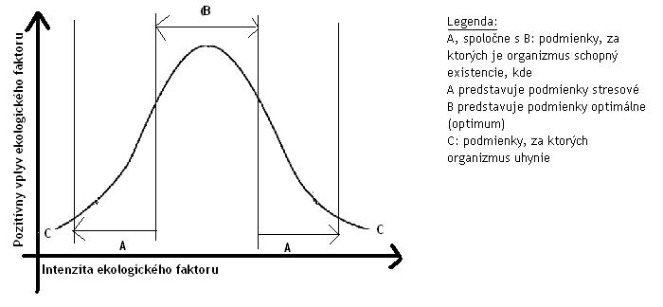

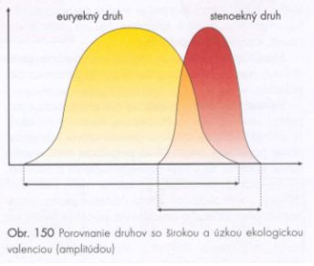

**2.Diskutujte o význame myšlienky ,,dajme veciam druhú šancu“ a ,,konaj lokálne, mysli globálne“.**

* ,,dajme veciam druhú šancu“
* ,,konaj lokálne, mysli globálne“ – každý z nás, hoci tou svojou kvapkou vie prispieť k stavu ŽP na svojom kúsku zeme a tým na celej Zemi, vieme prispieť k tomu, aby sme žili v prostredí bez odpadkov, s čistou nekontaminovanou vodou, pôdou...
* Praktický príklad: čistenie okolia Ružína, aktivity ku Dňu Zeme, vody, lesov...

**Spojte správne dvojice:**

|  |  |  |
| --- | --- | --- |
| 1. Výsledkom recyklácie 30 plastových fliaš môže byť: |  | 1. **bicykel** |
| 1. Recykláciou hliníka a plastov sa ušetrí až | 1. **fleecová bunda** |
| 1. Výsledkom recyklácie 670 plechoviek môže byť | 1. **95% energie** |
| 1. Recykláciou nápojových kartónov môže byť | 1. **40% energie** |
| 1. Využitím bioplynu na výrobu tepla a elektrickej energii možno ušetriť až | 1. **obaly na vajíčka** |

Aký je rozdiel medzi separovaním a recykláciou?

1. **SEPAROVANIE =**

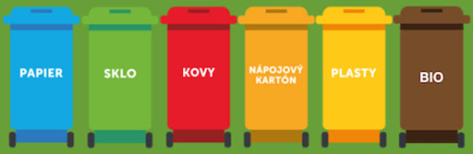

1. triedenie je predpokladom na ďalšie zhodnotenie odpadu = **RECYKLÁCIA je znovupoužívanie odpadu**

Oplatí sa recyklovať hlavne sklo, plasty, kovy, pri recyklácii ______ (sa ušetrí 95% oproti spracovaniu z novovyťaženému ________) ale aj elektroodpad (obsahuje vzácne kovy).